ROZPORZĄDZENIe NR 28
WOJEWODY MAZOWIECKIEGO
z dnia22 lipca 2021 r.
w sprawie ustanowienia strefy ochronnej ujęcia wód podziemnych w Stanisławowie Pierwszym
Na podstawie art. 135 ust. 1 pkt 2 ustawy z dnia 20 lipca 2017 r. Prawo wodne (Dz. U.
z 2021 r. poz. 624 i 784) zarządza się co następuje:
§ 1. 1. Ustanawia się strefę ochronną ujęcia wód podziemnych z utworów czwartorzędowych w Stanisławowie Pierwszym, w gminie Nieporęt, w powiecie legionowskim, województwo mazowieckie, zwaną dalej „strefą ochronną”, składającą się z:
1) terenu ochrony bezpośredniej;
2) terenu ochrony pośredniej.
2. Teren ochrony bezpośredniej strefy ochronnej obejmuje grunty wokół trzech studni o numerach: 1, 2bis i 3 o łącznej powierzchni 0,0603 ha.
3. Teren ochrony pośredniej strefy ochronnej obejmuje obszar o powierzchni 489,38 ha.
4. Wykaz działek ewidencyjnych na terenie ochrony bezpośredniej strefy ochronnej określa załącznik nr 1 do rozporządzenia.
5. Opis przebiegu granicy terenu ochrony pośredniej strefy ochronnej określa załącznik nr 2 do rozporządzenia.
6. Położenie terenu ochrony pośredniej strefy ochronnej oraz lokalizację tablic zawierających informację o ustanowieniu strefy ochronnej określają mapy stanowiące załącznik nr 3 i załącznik nr 4 do rozporządzenia.
7. Położenie terenu ochrony bezpośredniej strefy ochronnej określa mapa stanowiąca załącznik nr 4 (Arkusz nr 1) do rozporządzenia.
§ 2. 1. Na terenie ochrony bezpośredniej obowiązują:
1) zakaz, o którym mowa w art. 127 ustawy z dnia 20 lipca 2017 r. Prawo wodne;
2) nakazy, o których mowa w art. 128 ustawy z dnia 20 lipca 2017 r. Prawo wodne.
2. Teren ochrony bezpośredniej należy ogrodzić, a jego granice oznaczyć zgodnie z art. 129 ust. 1 i 2 ustawy z dnia 20 lipca 2017 r. Prawo wodne.
§ 3. 1. Na terenie ochrony pośredniej zabrania się:
1) wprowadzania ścieków do wód lub do ziemi, z wyłączeniem ścieków oczyszczonych pochodzących z oczyszczalni ścieków przy ulicy Jana Kazimierza 306 w Stanisławowie Pierwszym;
2) rolniczego wykorzystania ścieków;
3) przechowywania lub składowania odpadów promieniotwórczych;
4) stosowania nawozów oraz środków ochrony roślin na terenach gruntów ornych i sadów;
5) budowy nowych linii kolejowych, lotnisk lub lądowisk oraz dróg
z wyłączeniem dróg, o których mowa w art. 7 ust. 1 i art. 8 ust. 1 ustawy
z dnia 21 marca 1985 r. o drogach publicznych (Dz. U. z 2020 r. poz. 470
z późn. zm.⁾);
6) lokalizowania zakładów przemysłowych oraz ferm chowu lub hodowli zwierząt;
7) lokalizowania magazynów produktów ropopochodnych oraz innych substancji niebezpiecznych, a także rurociągów do ich transportu, z wyłączeniem modernizacji już istniejących;
8) lokalizowania składowisk odpadów niebezpiecznych, innych niż niebezpieczne i obojętne oraz obojętnych;
9) mycia pojazdów mechanicznych poza myjniami usługowymi;
10) urządzania obozowisk, kąpielisk i miejsc okazjonalnie wykorzystywanych do kąpieli oraz parkingów, z wyjątkiem parkingów posiadających uszczelnioną nawierzchnię uniemożliwiającą przedostanie się wód opadowych i roztopowych do poziomów wodonośnych zasilających ujęcie oraz wyposażonych w system odprowadzania wód opadowych i roztopowych;
11) lokalizowania nowych ujęć wody z wyjątkiem nowych studni dla ujęcia wody podziemnej w Stanisławowie Pierwszym;
12) lokalizowania cmentarzy oraz grzebania martwych zwierząt;
13) wydobywania kopalin, z wyjątkiem złóż, które zostały udokumentowane przed dniem wejścia w życie niniejszego rozporządzenia i posiadają założoną sieć piezometryczną monitoringu jakości wód podziemnych na której przeprowadzane są kwartalne badania monitoringowe;
14) wykonywania odwodnień górniczych;
15) urządzania pryzm kiszonkowych;
16) chowu lub hodowli ryb, ich dokarmiania lub zanęcania;
17) lokalizowania nowych przedsięwzięć mogących znacząco oddziaływać na środowisko, dla których sporządzony raport oddziaływania na środowisko wskazuje na zagrożenie dla wód podziemnych;
18) składowania opakowań po nawozach i środkach ochrony roślin.
2. Granice terenu ochrony pośredniej strefy ochronnej należy oznaczyć zgodnie z art. 125 ust. 1 ustawy z dnia 20 lipca 2017 r. Prawo wodne.
§ 4. Z dniem wejścia w życie niniejszego rozporządzenia strefa ochronna obejmująca teren ochrony bezpośredniej zgodnie z art. 135 ust. 3 ustawy z dnia 20 lipca 2017 r. - Prawo wodne dla ujęcia w Stanisławowie Pierwszym ustanowiona wcześniej decyzją Dyrektora Zarządu Zlewni w Dębem z dnia 29 czerwca 2018 r. znak: WA.ZUZ.2.4100.1.63.2018.SM zostaje zniesiona.
§ 5. 1. Rozporządzenie podlega ogłoszeniu w Dzienniku Urzędowym Województwa Mazowieckiego.
2. Rozporządzenie wchodzi w życie po upływie 14 dni od dnia ogłoszenia.

Załączniki do
rozporządzenia nr 28
Wojewody Mazowieckiego
z dnia 22 lipca 2021 r.

Załącznik nr 1
Wykaz działek ewidencyjnych znajdujących się na terenie ochrony bezpośredniej ujęcia wód podziemnych w Stanisławowie Pierwszym
Jednostka ewidencyjna | Obręb |  | Nr działki | Powierzchnia działki w strefie ochronnej [m2] | Działka położona w strefie ochronnej |  | Studnia
 | Nazwa | Nr |  |  | w całości | w części
1 | 2 | 3 | 4 | 5 | 6 | 7 | 8
140803_2 | Nieporęt | 0013 | 1/4 | 201 |  | X | 1
 |  |  |  | 201 |  | X | 2 bis
 |  |  |  | 201 |  | X | 3
 |  |  | Suma | 603
Załącznik nr 2
Opis przebiegu granicy terenu ochrony pośredniej ujęcia wód podziemnych w Stanisławowie Pierwszym
Opis granic terenu ochrony pośredniej rozpoczęto od skrzyżowania ul. Granicznej z ul. Klonową w Stanisławowie Pierwszym (południowo-zachodni narożnik działki 312/2 obręb Stanisławów Pierwszy). Granica strefy biegnie po północnej stronie ul. Klonowej, dochodzi do skrzyżowania z ul. Przyszłość, skręca wzdłuż wschodniej granicy działki 214/3 na południe, następnie biegnie wschodnią granicą działek 214/2, 214/4, 215/1, okala działkę 215/2 i kieruje się na zachód przecinając działki 216/3, 217/1. Następnie biegnie wzdłuż granicy działek 223/2 i 224/8 i dalej wzdłuż południowej granicy działek 223/4 i 223/5 dochodzi do Kanału Żerańskiego przecinając go, następnie przechodzi przez działkę 206/1 dochodzi do granicy wschodniej działek 119/9 i 120/3. Dalej kieruje się na południe wzdłuż granicy działek 120/4, 120/7, 121/7, 121/9, 122/8, 122/6, 123/21, aż do granicy działki 123/10 i 124/9, gdzie skręca na zachód. Kontynuuje się do granicy działek 123/23 i 124/15, gdzie skręca na południe okalając działkę 124/15. Dalej przebiega na zachód wzdłuż południowej granicy działek 124/14 i 124/2. Następnie skręca na północ biegnąc wschodnią granicą działki 87 wzdłuż ul. Jana Kazimierza którą przecina na skręcając na zachód wysokości granicy działek 55/4 i 58/12. Dalej kieruje się na zachód wzdłuż południowej graniczy działki 55/4.
Następnie przebiega na północ wzdłuż granicy działki 620 obręb Kąty Węgierskie i kontynuuje się na południowy zachód wzdłuż południowej granicy działki 619. Skręca na północ na granicy działek 618 i 619 i kontynuuje wzdłuż zachodniej granicy działek 619 i 616. Następnie skręca na wschód na granicy działki 613 dochodząc do drogi leśnej, którą biegnie na północ, a następnie na północny wschód. Na skrzyżowaniu dróg leśnych na terenie działki 614 skręca na wschód i kontynuuje się do granicy działek 614 i 171/18 obręb Nieporęt.
Następnie biegnie wzdłuż południowej granicy działki 614 na północny wschód do granicy działek 165/2 i 164/3, gdzie skręca na wschód wzdłuż południowej granicy działki 164/3. Następnie przecina ul. Jana Kazimierza i biegnie wzdłuż północnej granicy działki 290. Przecina działkę 897/50 i kontynuuje się na wschód od punktu granicznego działek 555/1 i 557/8. Dalej przebiega wzdłuż południowej granicy działki 555/1 do ul. Zwycięstwa. Przecina ulicę i biegnie dalej na wschód wzdłuż ul. Benedykta Pęczkowskiego (południowa granica działki 939) do narożnika działki 619, gdzie skręca na południe.
Następnie dalej kontynuuje się na południe wzdłuż wschodniej granicy działki 938 (wzdłuż ul. Nastrojowej) do południowo-zachodniego narożnika działki 625/3, gdzie skręca na wschód wzdłuż północnej granicy działek 71 oraz 65 (ul. Polnej) do ul. Małołęckiej. Granica skręca na południe i biegnie wzdłuż ul. Małołęckiej oraz ul. Granicznej zachodnią granicą działek 135, a następnie działki 1 obręb Izabelin do skrzyżowania ul. Granicznej z ul. Klonową skąd rozpoczęto opis przebiegu granicy.

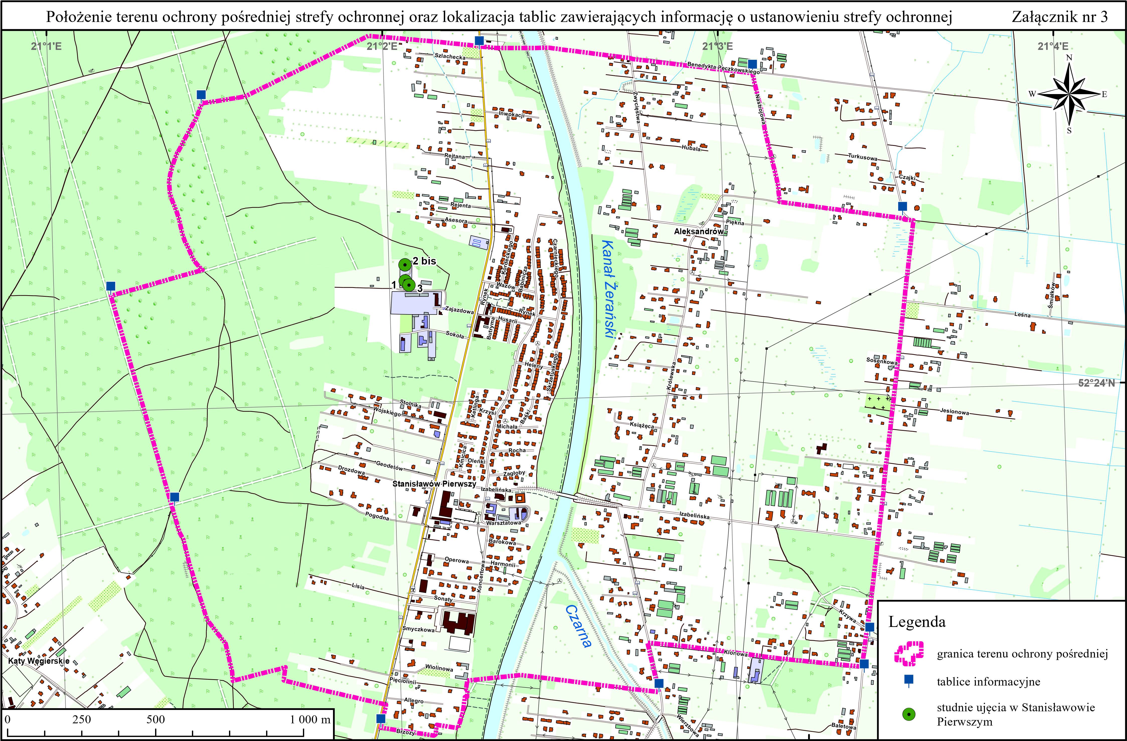

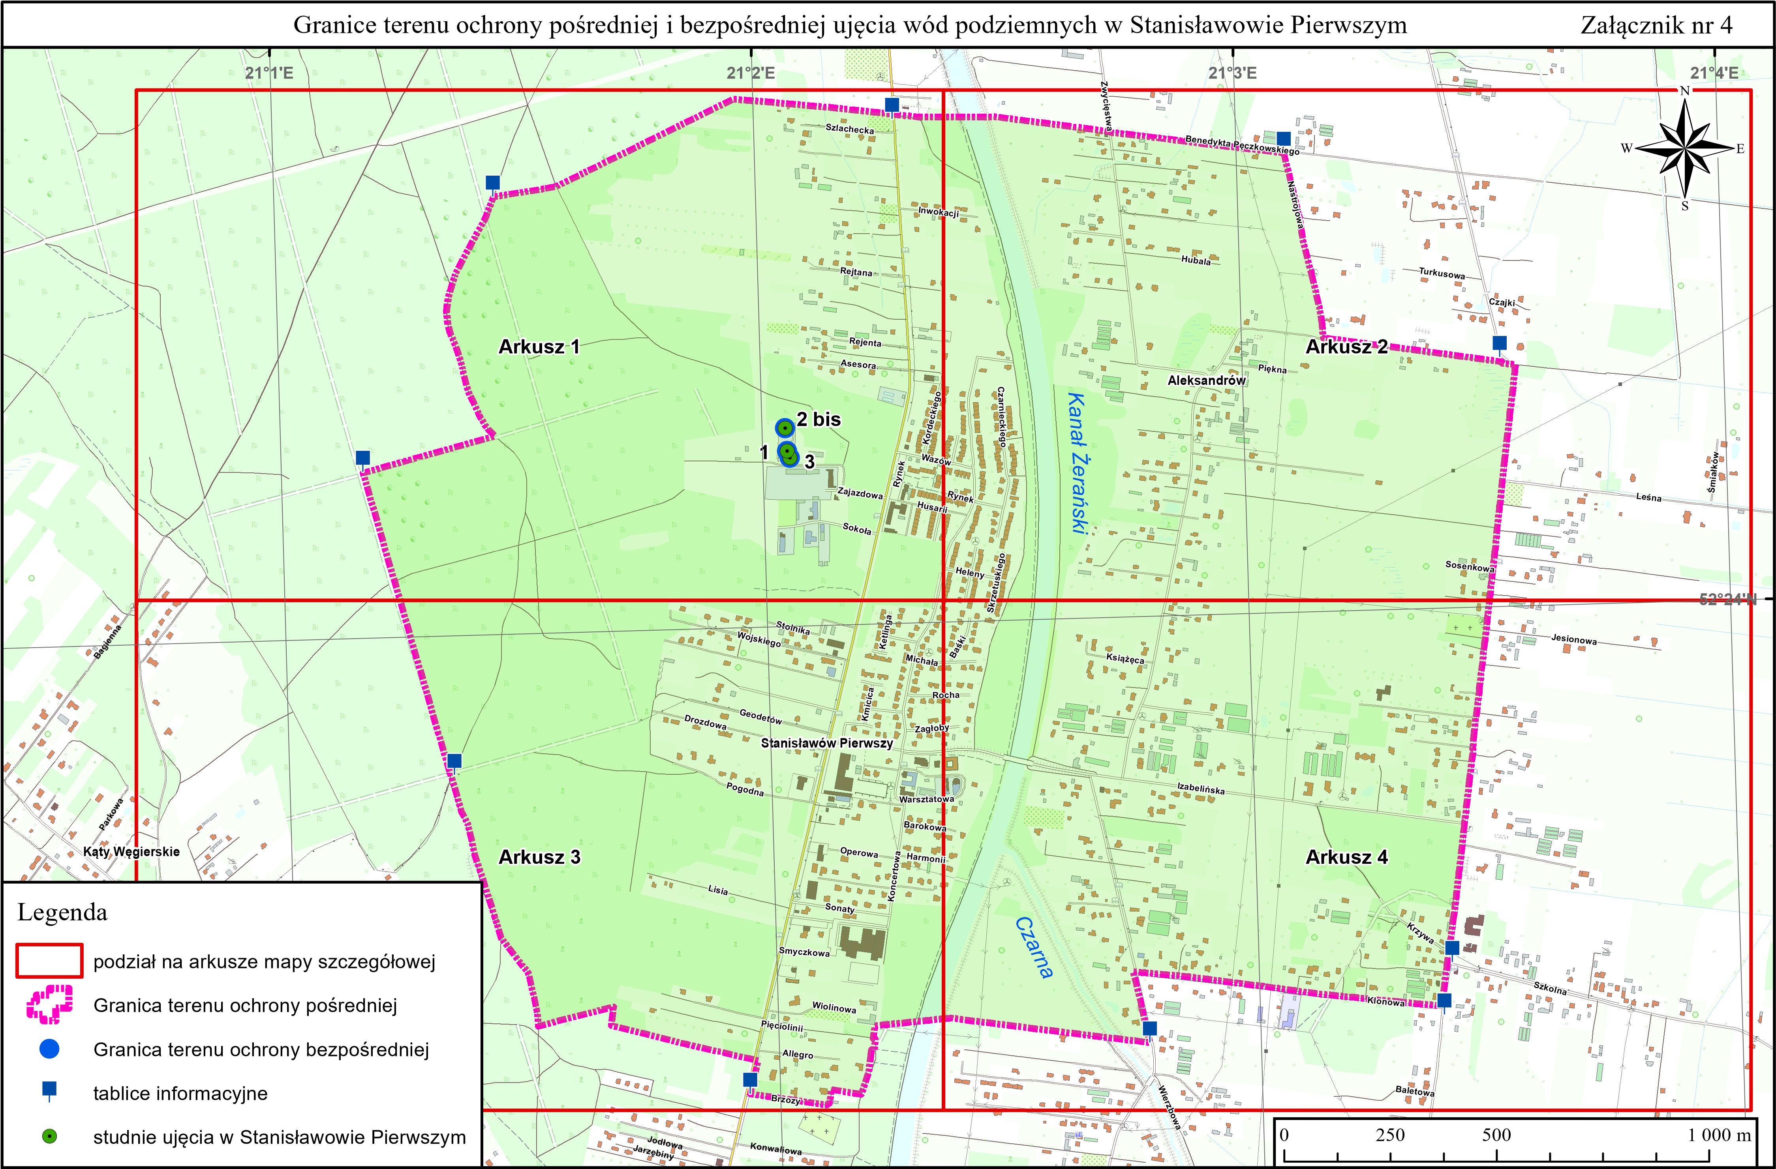
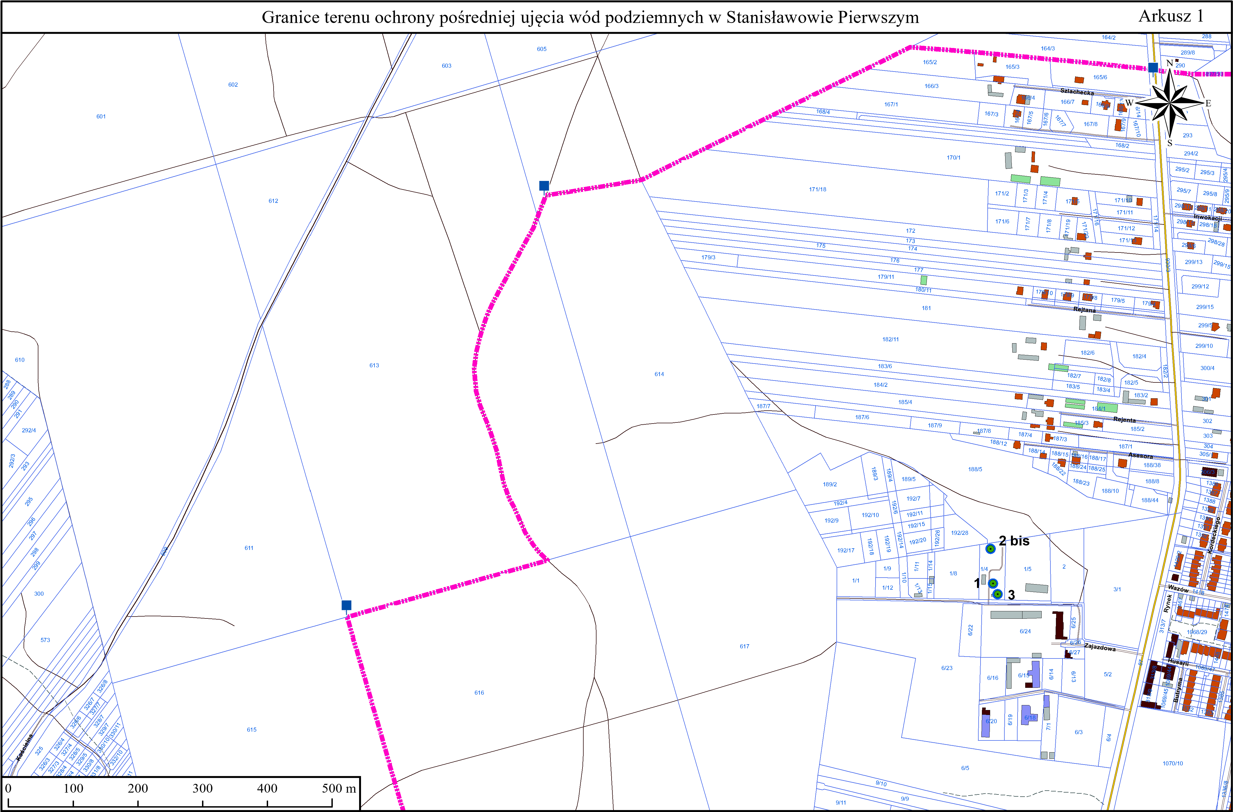
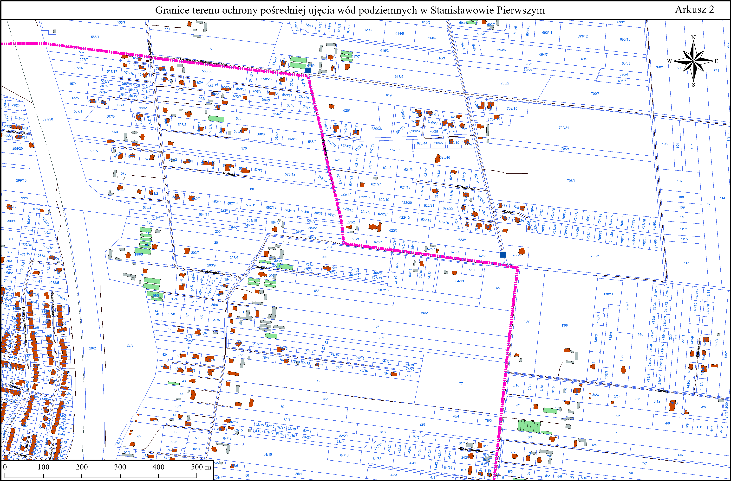
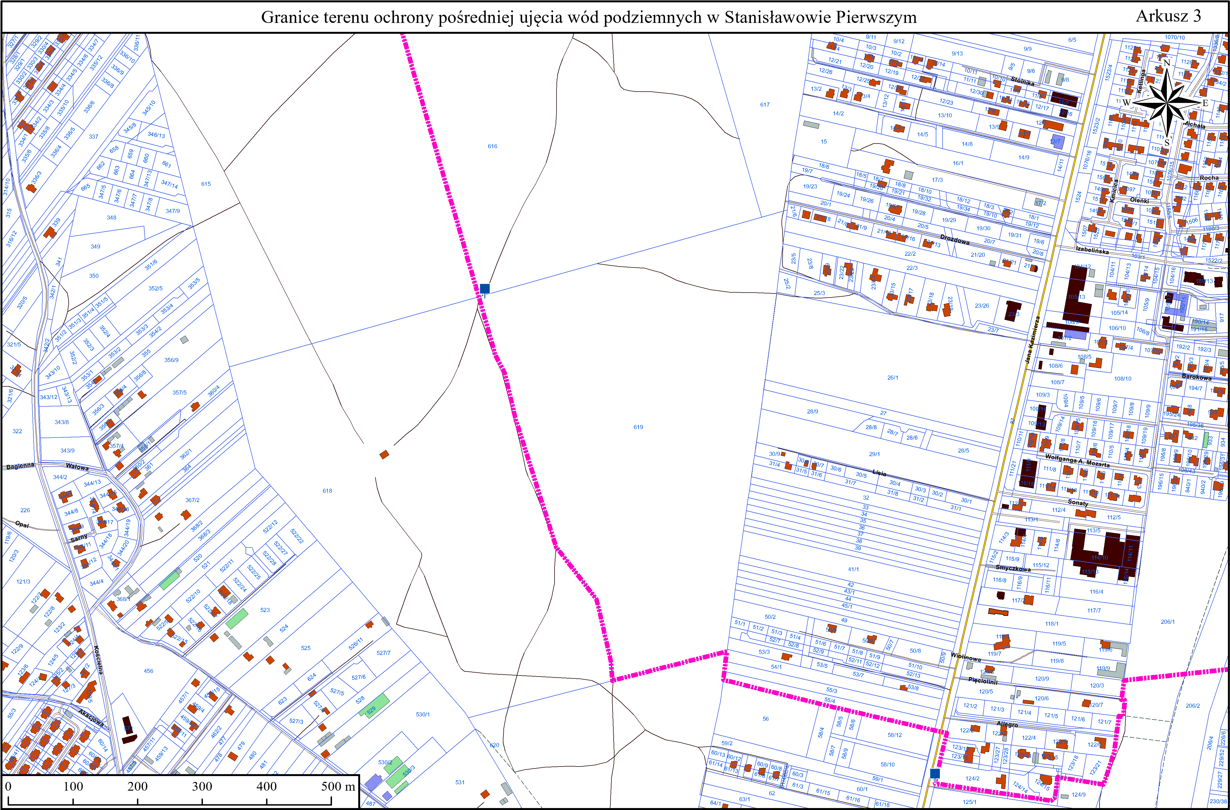
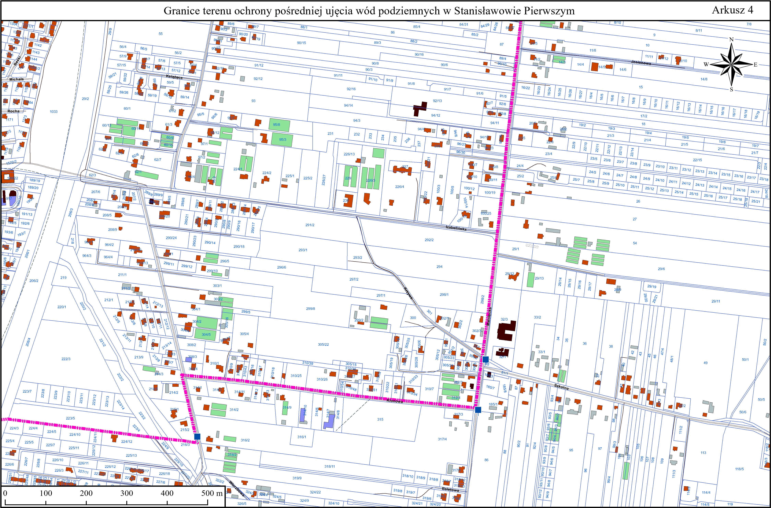

⁾ Zmiany tekstu jednolitego wymienionej ustawy zostały ogłoszone w Dz. U. z 2020 r. poz. 471, 1087 i 2338 oraz z 2021 r. poz. 54, 720 i 1005.

